Консультация для родителей логопедической группы
«Занятия для детей с нарушениями речи в домашних условиях».

Подготовила и провела учитель- логопед Гордиенко О.В.
Основная проблема родителей дошкольника состоит в том ,что ребёнок не хочет заниматься. Нужно помнить ,что игра – основной вид деятельности детей дошкольного возраста . И поэтому учить и развивать малыша нужно играя. Занятия могут проходить на ковре, на прогулке ,на диване . Для развития лексико - грамматического строя речи я предлагаю родителям использовать игры на развитие мелкой моторики, игры на развитие фонематического восприятия, артикуляционную гимнастику. По времени занятие занимает 15-20 минут, их лучше проводить в первой половине дня. Если ребёнок болен занятие лучше отложить. Читайте детям произведения детской литературы, соответствующей возрасту вашего ребёнка .Заведите ритуал читать малышу перед сном 15-20 минут. Говорите чётко, повернувшись к ребёнку лицом, он будет запоминать движения ваших губ, мимику, интонацию. Не сюсюкайте с детьми и хвалите их даже за незначительные успехи. Очень важно для ребёнка создать ситуацию успеха. И конечно заниматься нужно каждый день.
Консультация была проведена на родительском собрании старшей логопедической группы. Для большей наглядности с мамами мы поиграли : выполнили артикуляционное упражнение, занимались пальчиковой гимнастикой, научились развивать речевое дыхание.
Была проведена пальчиковая гимнастика " Орех".
Цель: развитие речи у детей через пальчиковые игры и упражнения, совершенствование мелкой моторики детей и сочетание движений пальцев рук и произносимого текста. В ладонь кладём грецкий орех , делаем круговые движения и произносим : " Я катаю свой орех, чтобы стал круглее всех!"
Выполнили артикуляционное упражнение " Лопаточка" .
Цель упражнения: оно поможет правильно произносить звуки С,З,Ц,Ш,Ж,Ч,Щ,Р.
Объяснение особенностей упражнения: широкий язык высунуть, расслабить, положить на нижнюю губу. Следить, чтобы язык не дрожал.
Язычок наш, как лопатка:
Закруглённый, плоский, гладкий.
Сядь перед зеркалом. Вместе со взрослым выполняй упражнение, Делай Чётко, плавно, не торопясь. Повтори 8-10 раз.
Было выполнено упражнение для развития речевого дыхание " Осенний ветерок". Цель упражнения : развитие речевого дыхания. Объяснение Вдыхать через нос, губы вытянуть трубочкой и подуть на бумажный листочек, вдох делаем плавный через рот .Повторить упражнение не менее 6 раз.

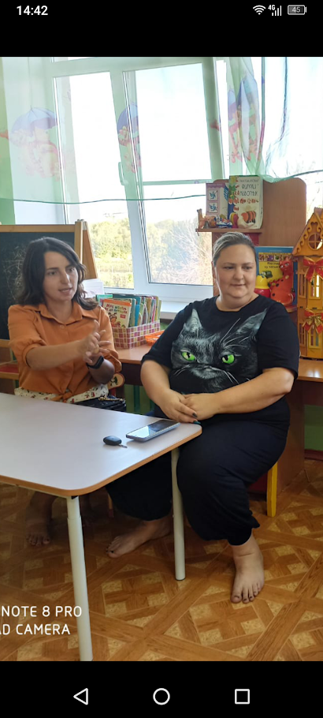
Пальчиковая гимнастика " Орех".

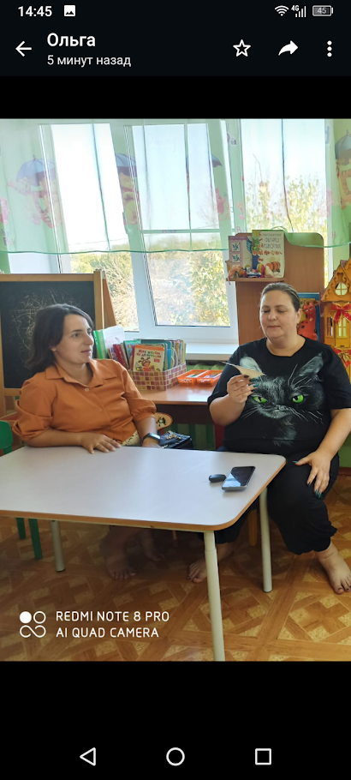

Упражнение для развития речевого дыхания " Осенний ветерок".
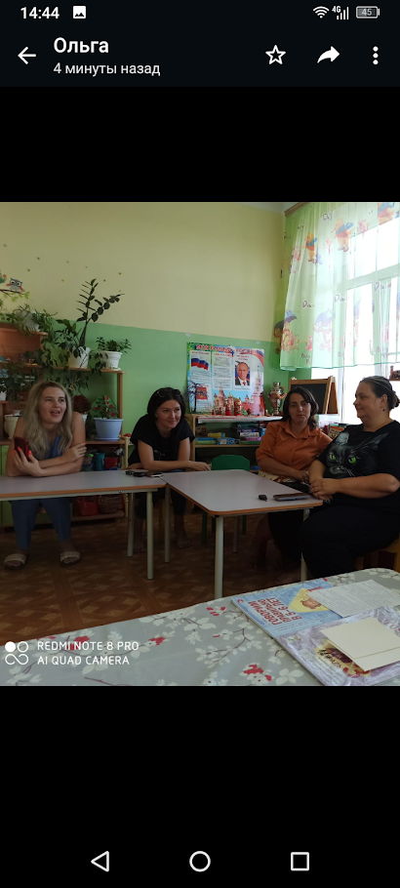Артикуляционное упражнение " Лопаточка".

